Ramhäll - 20 år som bygdegård!

JUBILEUM

**Ramhälls Bygdegård**

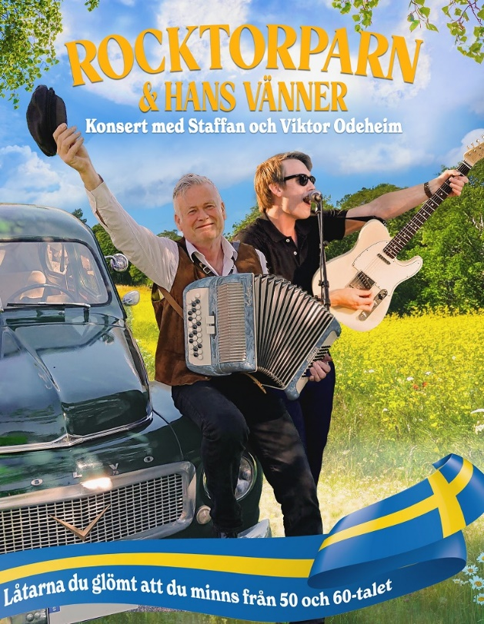Lördag 14 september 18**00**

Tema

**1950/60-tal**   
  
Inträde:

**100:-**  
GRATIS för alla med

tidsenlig bil och klädsel!

  
**Musik Rocktorparn 1900!**   
Lokalproducerade hamburgare!   
Fika, tävling, lek & lotteri!

Föranmälan till 076-8240434  
eller info.ramhall@gmail.com senast 7 september!